**天津大学就业指导中心网站——需求规格说明书**

# 简介

## 1.1、背景

天津大学就业指导中心（<http://job.tju.edu.cn>）网站由于使用技术过于陈旧，导致用户体验不佳以及存在巨大的安全隐患。曾经受到许多网络上的攻击，因此受工作室委托，我们开发小组对天津大学就业指导中心的网站web项目进行从后端到前端代码的全面重构工作。由天外天工作室就业小组分模块完成（分为前端、后端、设计、产品），我负责项目的领导以及前端开发的工作。该项目旨在为应届毕业生提供更好的就业信息服务，提升新时代网页体验，以及使用新式框架增强网页的安全性。

前端：谌正航

后端：李志杰

产品：朱鑫雯

设计：平雅钰

## 1.2、新旧版设计对比（左边为新版，右边为旧版）

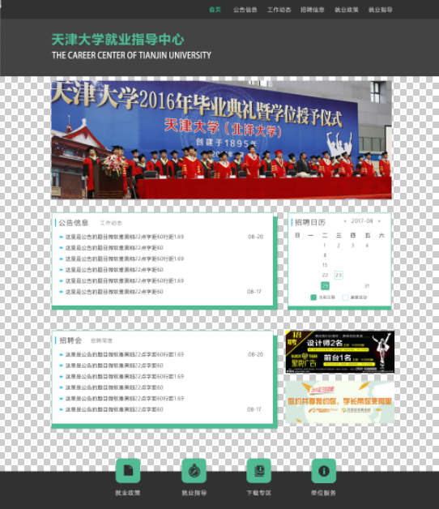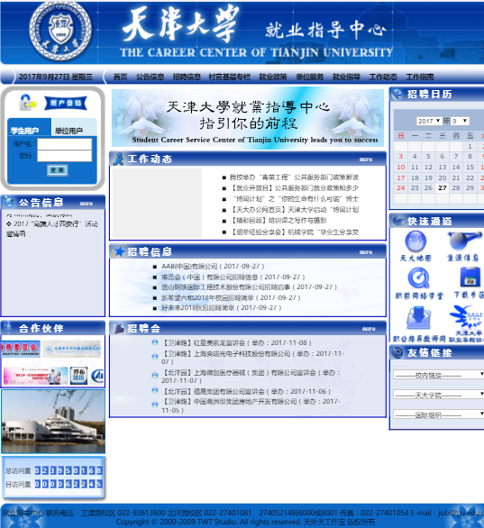

# 目标、涉众分析和范围

## 2.1、目标

1. 整体架构更改：由纯php渲染网页到前后端分离形式，后端使用PHP laravel框架，前端使用angular框架，用框架保证了代码的安全性和稳定性。
2. 响应式设计：增加了前端的响应式设计，可以同时保证包括手机、电脑、iPad在内的各种设备的良好体验，符合现在网站设计的最新标准。
3. 布局调整：适当地调整了旧版网站的一些板块的布局，同时也废除了一些多余的板块，整体更适合用户的体验，用户界面更优化。
4. 功能调整：在原有的大部分功能的基础上添加一些功能，做到继承优点的功能，同时也改正了旧版功能某些的缺陷。
5. 安全：采取前端完全不控制资料的上传的方式，独立做一个就业网站的后台上传数据，在一定程度上保证了网站的安全性。

## 2.2、受众分析

本项目的受众主要分为三种，即天津大学应届毕业生，企业招募人员以及就业指导中心管理者。以下是受众分析表：

|  |  |  |  |
| --- | --- | --- | --- |
| 序号 | 涉众 | 代表人物 | 待解决问题/系统期望 |
| 1 | 应届毕业生 | 大四学生 | 1. 能了解最新企业在天津大学的宣讲会 2. 能了解最新企业在天津大学的招聘简章 3. 能和就业指导中心老师以及学长的经验交流 |
| 2 | 企业招募者 | 企业hr | 1. 能在就业网站上发布需求信息 2. 能和中心老师交流预约宣讲会 |
| 3 | 指导老师 | 市场部老师 | 管理网站可能出现的信息错误以及做好企业和毕业生的交流工作 |

# 业务概念分析

## 3.1、概述

本系统主要分为两个：前台系统和后台系统。前台系统主要面向应届毕业生，给他们提供相应的就业信息，包括公告信息，动态信息，招聘信息，就业指导，就业政策，单位服务，招聘日历和下载中心。后台系统主要面向企业管理人员和就业指导中心的老师，负责发布相关内容和招聘信息。

## 3.2、业务概念之一览

|  |  |
| --- | --- |
| 名称 | 主要功能 |
| 导航栏 | 定位到各种功能的页面，通过angular路由控制 |
| 招聘信息 | 提供各种公司企业的招聘信息，包括选调生等 |
| 工作动态 | 将就业指导中心最近的动态公布给大家 |
| 就业政策 | 提供最新的市场和政策的情况 |
| 就业指导 | 提供就业指导服务，包括政策解读、面试技巧等 |
| 招聘日历 | 提供每一天的招聘会的情况 |
| 单位服务 | 为单位提供流程相关的信息 |
| 下载专区 | 提供各项文件的下载链接 |

## 3.3、思维导图

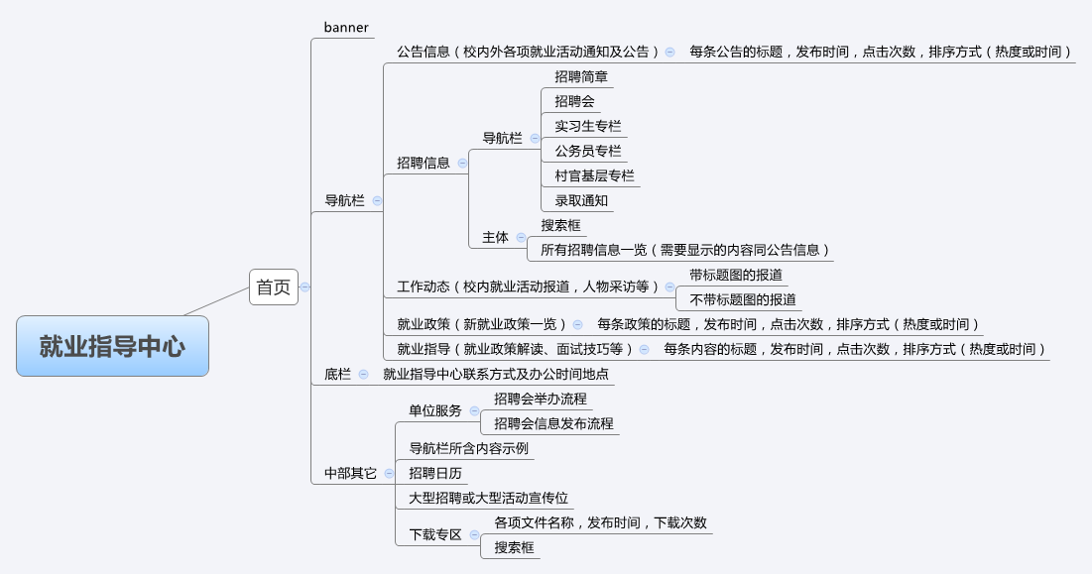

# 业务流程分析

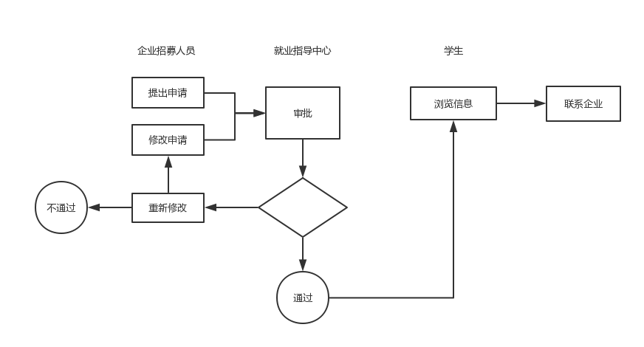

# 功能性需求

## 5.1、总用例图

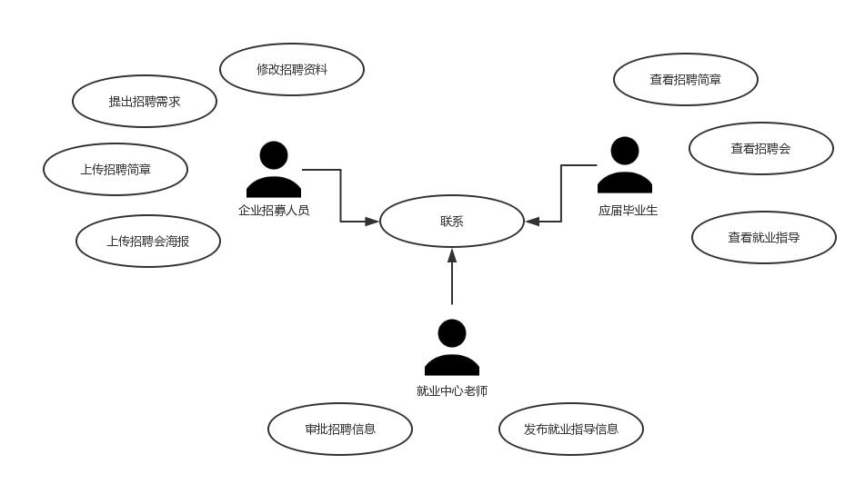

**学生用例**

|  |  |  |  |
| --- | --- | --- | --- |
| 编号 | 1 | 名称 | 查看招聘简章 |
| 执行者 | 学生 | 优先级 | 高 |
| 描述 | 学生可以在就业指导中心的网站上查看关于企业对于本年度该企业在天津大学的招聘情况并选择是否投递该企业的简历信息。该招聘简章包括企业的说明，企业的待遇，企业的岗位需求等。 | | |
| 前置条件 | 企业发布信息并且指导老师审核通过 | | |
| 基本流程 | 企业发布信息->审核通过->学生浏览 | | |
| 结束状况 | 学生关闭该网页 | | |

|  |  |  |  |
| --- | --- | --- | --- |
| 编号 | 2 | 名称 | 查看招聘会 |
| 执行者 | 学生 | 优先级 | 高 |
| 描述 | 学生可以在就业指导中心的网站上查看关于企业在天津大学举办的招聘宣讲会信息，学生可以了解到招聘会的企业信息，招聘会的具体时间地点以及招聘会的具体流程 | | |
| 前置条件 | 企业发布信息并且指导老师审核通过 | | |
| 基本流程 | 企业发布信息->审核通过->学生浏览 | | |
| 结束状况 | 学生关闭该网页 | | |

|  |  |  |  |
| --- | --- | --- | --- |
| 编号 | 3 | 名称 | 查看就业指导 |
| 执行者 | 学生 | 优先级 | 高 |
| 描述 | 学生可以在就业指导中心的网站上查看就业指导中心老师对于学生的就业指导信息，包括政策的解读、面试技巧和下载相关文件，学生可以更方便地了解到关于就业地各种信息。 | | |
| 前置条件 | 指导老师发布 | | |
| 基本流程 | 老师发布->学生浏览 | | |
| 结束状况 | 学生关闭该网页 | | |

**老师（管理者）用例**

|  |  |  |  |
| --- | --- | --- | --- |
| 编号 | 4 | 名称 | 审批招聘信息 |
| 执行者 | 管理者 | 优先级 | 高 |
| 描述 | 老师对于企业发布的招聘信息起到审批作用，过滤不合格的信息，对企业的招聘简章和招聘会申请进行审批，更好地为学生提供安全的信息 | | |
| 前置条件 | 企业发布需求 | | |
| 基本流程 | 企业发布->管理者审批 | | |
| 结束状况 | 审批通过或者审批不通过 | | |

|  |  |  |  |
| --- | --- | --- | --- |
| 编号 | 5 | 名称 | 发布就业指导信息 |
| 执行者 | 管理者 | 优先级 | 高 |
| 描述 | 老师发布就业指导相关的信息，为学生提供更好的就业指导工作，更好地为学生服务。 | | |
| 前置条件 | 无 | | |
| 基本流程 | 发布信息 | | |
| 结束状况 | 发布成功 | | |

**企业用例**

|  |  |  |  |
| --- | --- | --- | --- |
| 编号 | 6 | 名称 | 上传招聘简章 |
| 执行者 | 企业招募者 | 优先级 | 低 |
| 描述 | 企业招募者发布在天津大学的招聘信息，包括企业的简述，企业的待遇和企业的需求，等候企业审批。 | | |
| 前置条件 | 无 | | |
| 基本流程 | 发布信息 | | |
| 结束状况 | 上传成功等候审批 | | |

|  |  |  |  |
| --- | --- | --- | --- |
| 编号 | 7 | 名称 | 上传招聘会信息 |
| 执行者 | 企业招募者 | 优先级 | 低 |
| 描述 | 企业招募者发布在天津大学的招聘会信息，包括时间地点和需求专业信息，让学生浏览时能够清楚地获得相关地信息。 | | |
| 前置条件 | 无 | | |
| 基本流程 | 发布信息 | | |
| 结束状况 | 上传成功等候审批 | | |

# 非功能性需求

## 6.1、系统架构要求

* 后端采用经典的L（Linux）A（Apache）M（MySQL）P（PHP）网站架构，laravel框架，面向接口编程。
* 前后端通过restful接口实现数据交互。
* 前端采用了angular框架，该框架具有强大的模块化处理和路由交互处理机制，极大方便了代码的模块化结构，也便于理清楚层次性。

## 6.2、接口

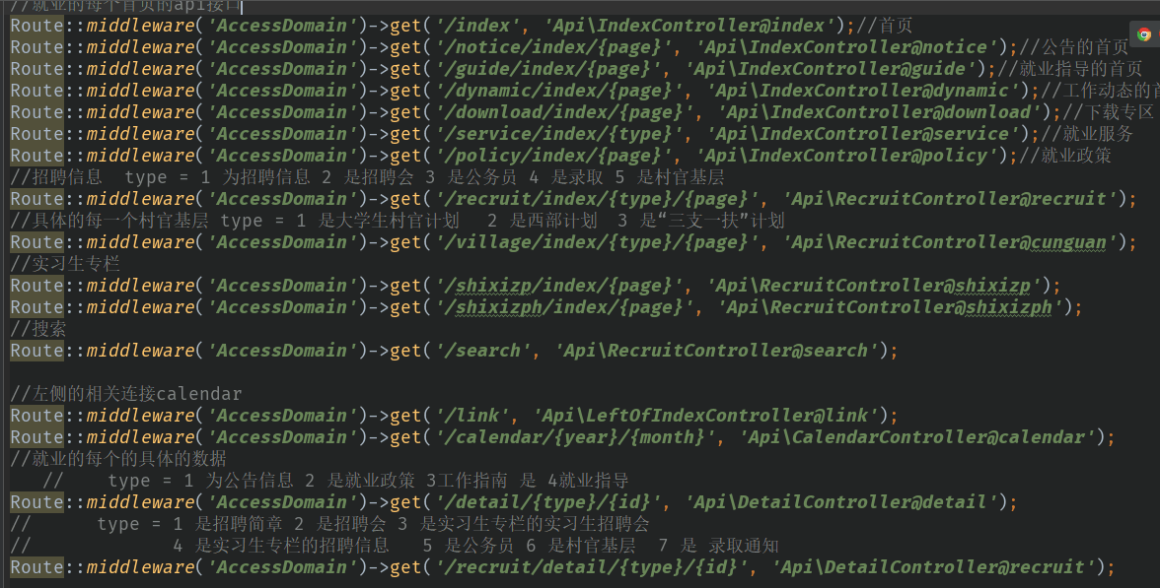

主域名下总共设计了超过十个接口，全部使用了get方法实现数据的获取，分别是首页、公告信息等具体页面的交互数据。前端通过http请求获取对应的地址从而获取不同页面的不同数据。各个接口以页面作为主要分组，具体实现每一个页面的数据交互工作。同时一些模块例如日历、相关链接等单独设置了接口，方便前端模块化调用。后台包括get和post接口分别对应了查询和修改功能。

## 6.3、性能

主要在于网页请求速度，一般首次加载需要2s左右时间，并且浏览器会对该页面实现缓存，以便于再次加载时能够很快渲染出页面。

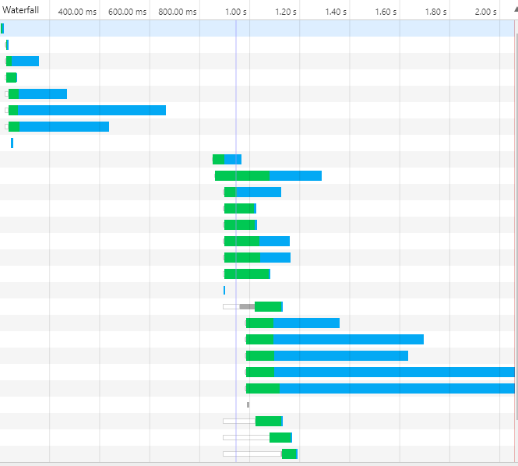

**29requests | 3.5MB transferred | Finish: 2.07s | DOMContentLoaded: 950ms | Load: 2.07s**

# 版本修订记录（前端）

|  |  |  |  |
| --- | --- | --- | --- |
| 日期 | 作者 | 内容提要 | 版本 |
| 2017-10-15 | 谌正航 | 上传主要文件 | 0.9 |
| 2017-10-15 | 谌正航 | 增加banner | 0.91 |
| 2017-10-15 | 谌正航 | 修改小bug | 0.92 |
| 2017-10-15 | 谌正航 | 增加就业中心微信二维码 | 0.93 |
| 2017-10-16 | 谌正航 | 改变footer的布局 | 0.95 |
| 2017-10-16 | 谌正航 | 增加搜索功能 | 0.98 |
| 2017-10-17 | 谌正航 | Polyfill扩大浏览器适配，解决兼容性问题 | Beta |
| 2017-10-17 | 谌正航 | 增加加载动画、增加解决方案 | 1.0 |
| 2017-10-18 | 谌正航 | 增加404page | 1.01 |
| 2017-10-18 | 谌正航 | 增加首页banner滚动 | 1.1 |
| 2017-10-19 | 谌正航 | 增加面包屑导航 | 1.11 |